云南红塔银行招聘报名操作手册
一、进入招聘报名主界面：
应聘者登录云南红塔银行官网（http://www.yxccb.com.cn），点击右上方的 “诚聘英才”，进入招聘公告界面，请认真阅读招聘公告阅读完招聘公告后从页面下方点击“报名入口”按钮进入在线注册并按要求填写个人简历进行在线报名，最多可填报一个志愿。如图所示：
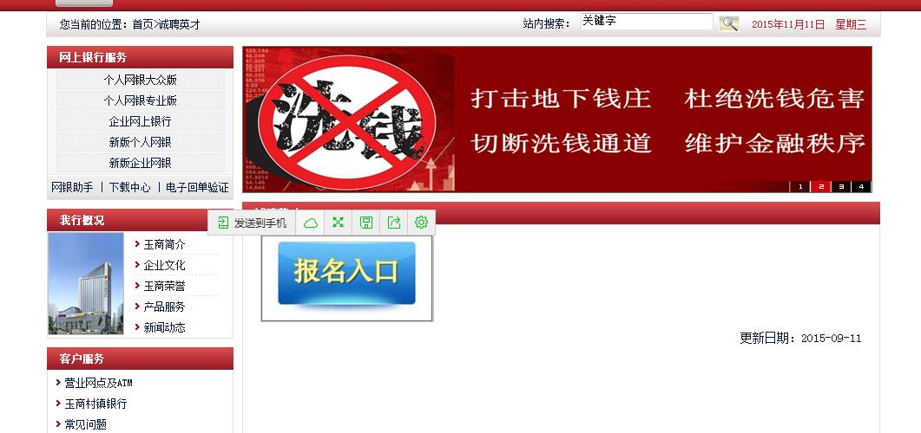
点击“报名入口”进入招聘主界面，如图所示：
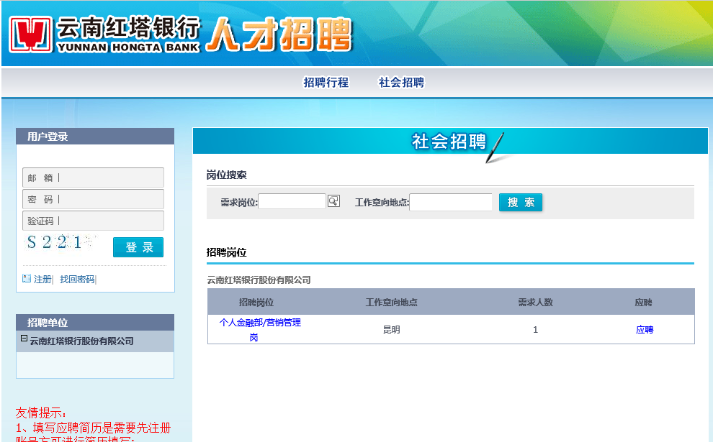
招聘行程：点击“招聘行程”图标查看此次招聘单位的行程安排；（招聘行程信息请以正式招聘时的为主）
社会招聘：点击“社会招聘”图标查看此次招聘岗位的信息（招聘岗位信息请以正式招聘时的为主）；
二、招聘报名简历填写：
应聘者进入招聘主页之后首先应认真查看每一个招聘岗位的需求信息，根据自己的实际条件申请相关适合自己的岗位。每人限报一个岗位。

简历填写步骤：
（1）、查看招聘岗位的要求：
将鼠标移动相应岗位上单击进入相应岗位招聘详细信息。如图所示：
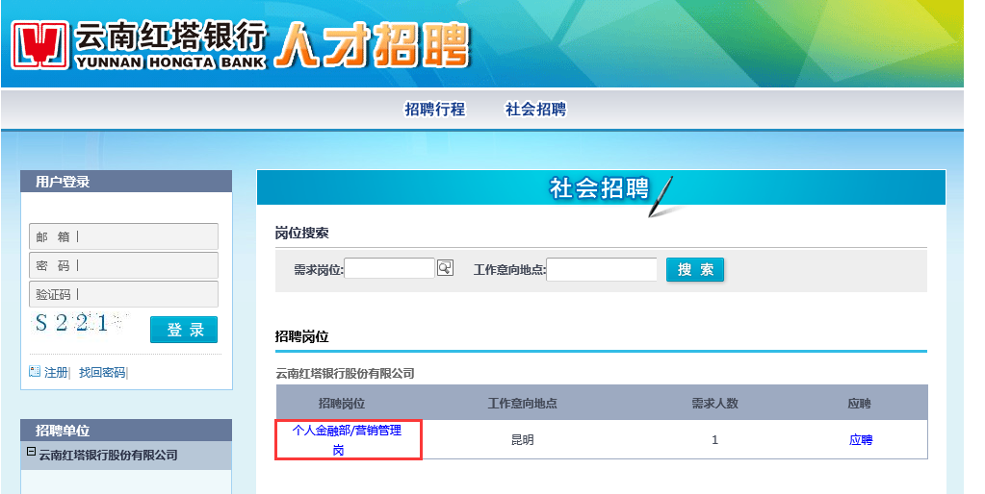
鼠标移动至相关岗位（如图红色框中）单击，进入招聘岗位信息。下一步：
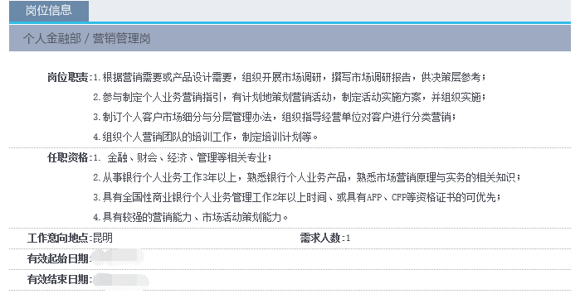
（2）、注册账号：
根据查看相关岗位的情况，如果本人符合某个岗位的要求，请应聘者点击“申请岗位”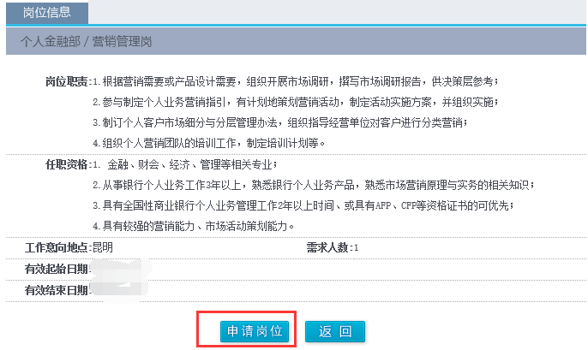按钮，然后会提示“您还没有登录，请先登录”。如图所示：
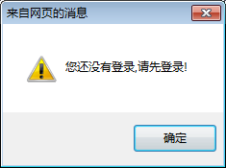
单击确定进入左上角用户登录下的“注册”，进入账号注册界面。如图所示：
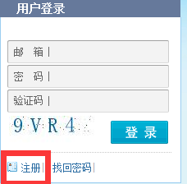
下一步：
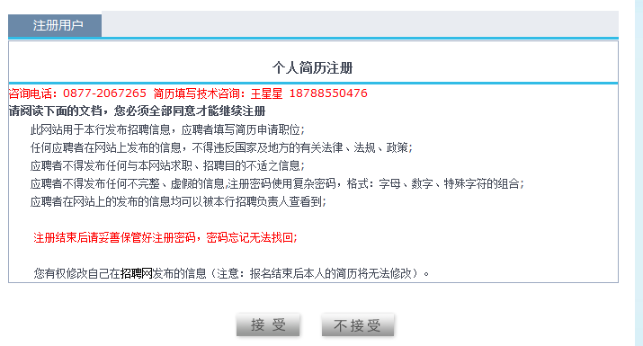
注意：在注册前请认证阅读个人简历注册条款。
阅读完“个人简历注册”条款后，单击“接受”按钮进入注册用户，如实填写相关信息，带“*”为必填项目。账号信息填写完成后单击“提交”按钮。如图所示：
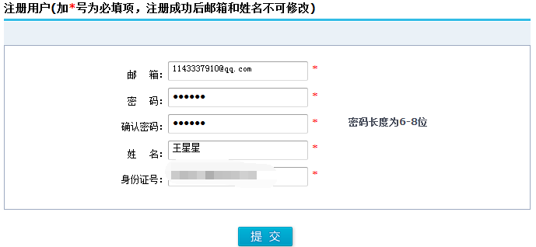
注：同一身份证号只能注册一个账号;
（3）、简历填写：
简历注册完成后进人个人简历填写，按简历要求先填写基本信息。
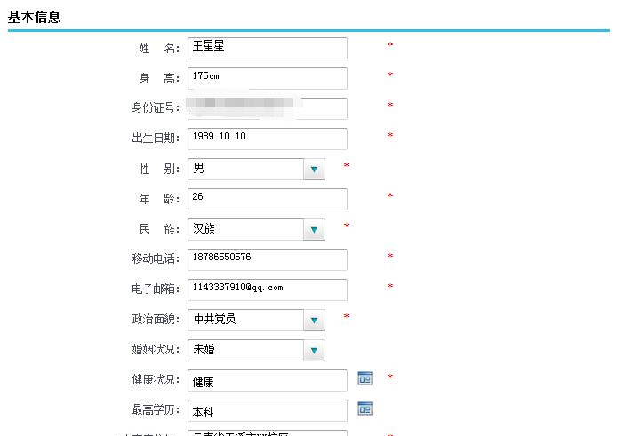
注意：（1）、“”、“”：指标后面有这两个图标的为选择项目，应聘者在填写到对应指标时点开图标下的选项进行选择；
（2）、“”：此标志未必填标识，带的指标应聘者必须填写；
（3）、基本信息填写至最后应聘者需要上传本人免冠正规电子招聘至系统，照片大小请控制在512K以下，应聘者电子必须上传，否则简历筛选时将不会通过。
（4）、在填写应聘单位、应聘部门、应聘岗位是请注意：1、需要先填写应聘单位、在填写应聘部门、最后填写应聘岗位；2、填写应聘单位、应聘部门、应聘岗位是请参照招聘公告上的相关职位要求进行选择；例如：张三想应聘业务拓展部的客户经理岗那么张三正确的填写方式为如图所示：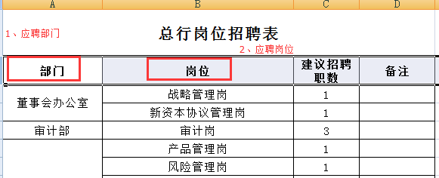

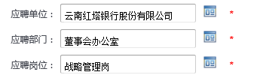
简历正确填写图
如果在信息筛选完成之前需要重新应聘岗位，那么重新选择相应的应聘单位、应聘部门、应聘岗位。
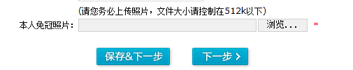
基本信息填写单击“”按钮对填写的基本信息进行保存并且进入简历的下一步内容填写完成，在填写（工作简历或社会实践经历、主要学习经历、家庭成员及主要社会关系、技能或证书、个人特长与技能、个人奖惩情况）这些内容时如果相应内容有多条时请按先后顺序将内容填写完成，然后单击“”依次添加，并且将所有记录填写完成后请单击“”继续进入下一步内容的填写，一直填写至个人奖罚情况。
如图所示：
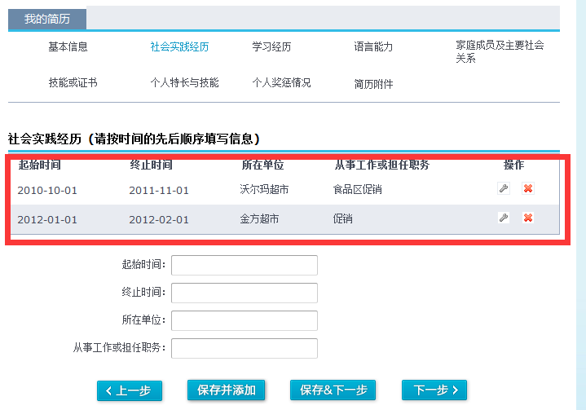
注：如果在简历填写完成后某一条数据有问题那么可以单击操作下的“修改”对数据进行修改校正。
（4）、附件上传：
从基本信息到个人奖惩情况全部填写完成后，上传本人简历的附件：附件内容为：本人身份证扫描件、技能证书扫描件、英语等级证书成绩单等相关附件。上传附件时请应聘者将附件分别上传，最后附件上传完成后点“”将附件上传并且结束此次简历填写。
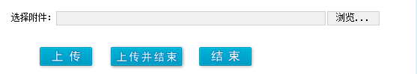
注意：
“”浏览本人所传附件的路径；
“”选择附件的路径之后单击上传完成对附件的上传；“”将附件上传并且结束简历填写；
“”结束此次简历填写。
（5）、申请岗位：
简历填写完成后，选择相应的岗位单击“应聘”对相应岗位进行申请。
（6）、本人简历预览：
点击“预览简历”可预览本人简历；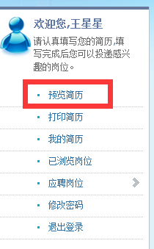
（7）、应聘岗位浏览：
应聘者简历填写完成后申请岗位后在报名结束前可对本人申请的岗位进行修改，如果需要重新申请岗位那么需要将原来已经申请的岗位进行删除，方可进行下一岗位的申请。
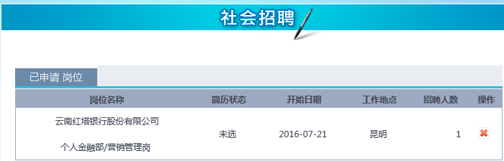
注意：
（1）、如果需要重新申请岗位那么单击操作下的“删除”将原来的岗位删除，然后重新申请；
（2）、重新选择岗位需要在招聘的有效期内进行调整，如果在有效期外调整将不误生效，请应聘者在及申请岗位的时候认真考虑；。

特别提醒：
（1）、简历填写请按规定时间，否则将会影响应聘简历投递；
（2）、应聘者在填写简历是请按操作手册步骤进行填写，如果简历填写时遇到技术问题，请电话咨询，咨询电话：18788550476；QQ号码：1143337910（王先生）；

